上海市轨道交通运营服务乘客满意度测评报告
（2025年第三季度）

一、测评概况
2025年上海市轨道交通运营服务乘客满意度测评根据上海市城市交通行业管理部门客观评价各运营公司服务情况的要求，在综合考虑各公司客运量、服务条件基础上展开。测评内容涉及运营安全、车况站貌、优质服务、服务便捷以及投诉处理五大类指标。
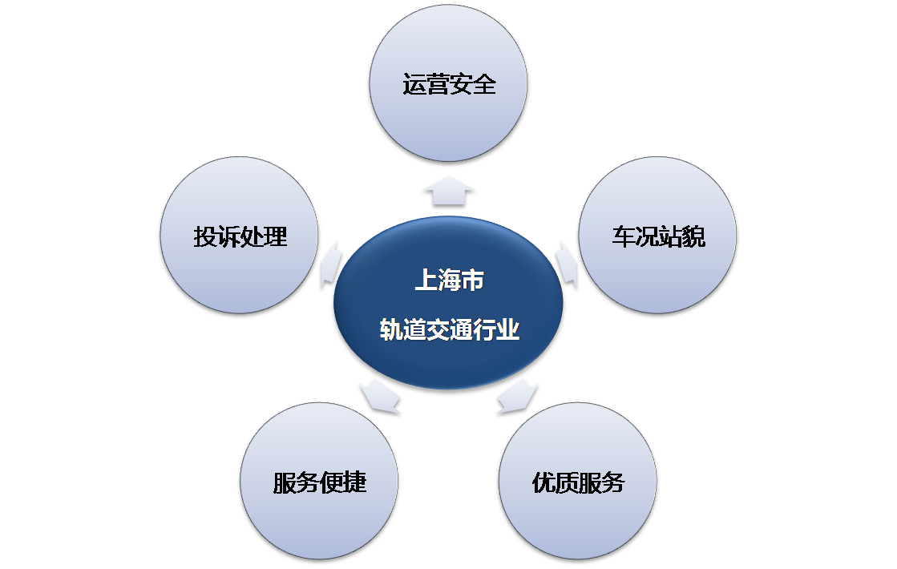
2025年第三季度乘客满意度测评样本采集范围分布于全市21条轨道交通线路（含市域机场线），覆盖所有车站，共获取有效样本17618份。

二、主要结论
1、上海市轨道交通服务质量乘客满意度处于较高水平
2025年第三季度，上海市轨道交通运营服务乘客总体满意度为89.53。与上季度相比，乘客满意度下降了0.14，但仍处于较高水平。
各项大类指标中，乘客对“优质服务”的满意度相对较高，为90.07。各线路中，乘客对市域机场线、磁浮线和18号线的满意度相对较高，分别为93.55、93.15和92.79，而对3号线和2号线的满意度相对较低。
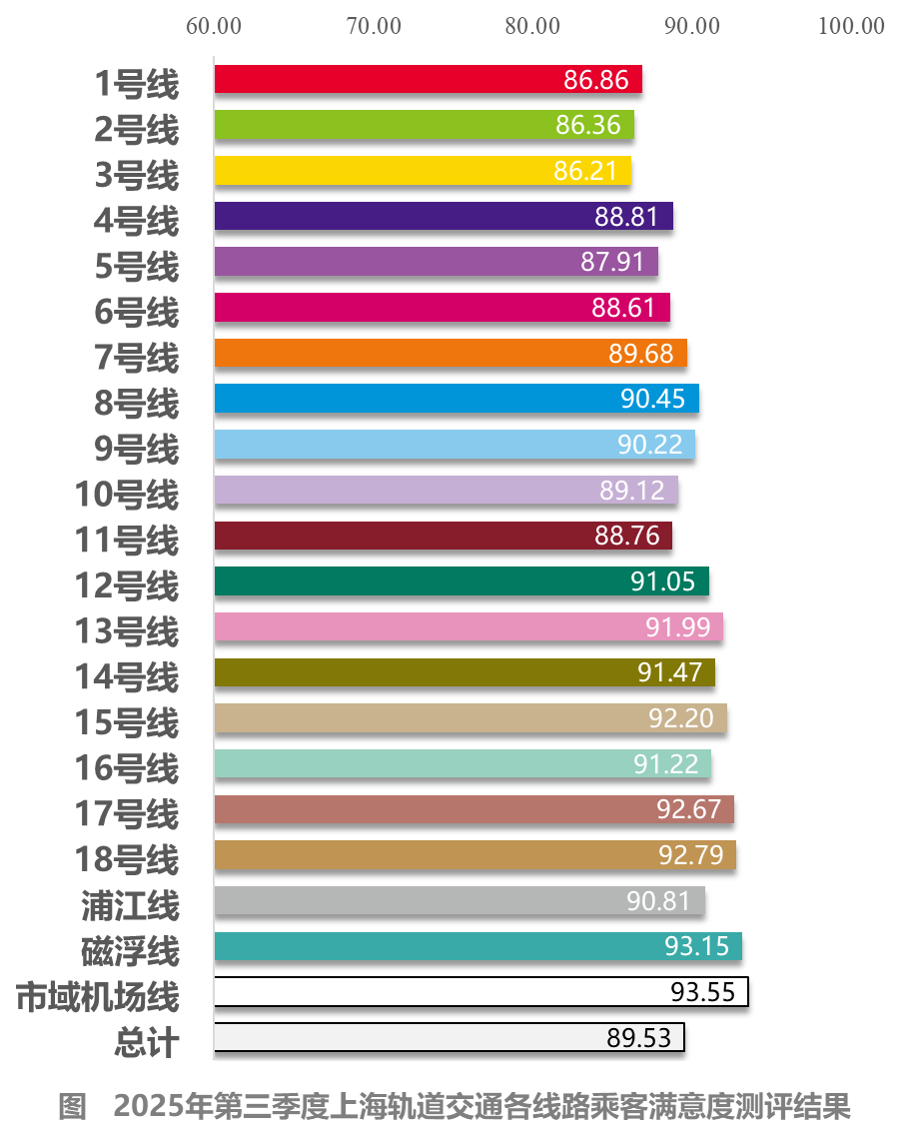
2、优质服务评价最高，人性化关怀受乘客认可
本季度轨道交通运营服务乘客满意度测评结果显示，乘客对“优质服务”的满意度为90.07，是所有大类指标中最高的一项。
具体来看，多个具体服务维度的评价均较高。乘客对“服务人员服饰整洁、仪表大方”和“服务人员用语、举止文明（十字文明用语）”方面的满意度分别为90.33和90.18，均超过90分。说明一线员工的专业形象和标准化服务流程深入人心，给乘客留下了专业、严谨的良好印象。另外，在体现服务温度和主动性的指标上，上海地铁同样表现优异，“服务人员有礼、有微笑，答询耐心、及时、准确”和“指导乘客使用各类客运自助服务设施”得分达到了89.97和89.91分，较上季度进一步提升。说明员工不仅做到了规范服务，更通过微笑服务和耐心解答有效提升了乘客的亲切感和满意度，为乘客提供了便利。
3、秩序管理较好，乘客出行准时舒适
上海地铁在秩序管理和运营效率方面表现较好，构成了乘客出行安全与便捷的坚实基石，得到了乘客的广泛认可。秩序管理方面，“通道畅通有序，无乱设摊”、“候车乘车秩序良好，无乞讨卖艺、散发小广告等行为”、“进出站、候车、乘车等全过程感觉安全可靠”和“站务员维护车站秩序”方面的评价分别为90.50、90.09、89.85和89.82，处于较高水平。说明车站内的秩序管理水平较高，为乘客营造了一个安全、舒适的候车环境。运营效率方面，“列车运行准时”方面的评价为90.25，是所有具体指标中相对较高的一项。进一步细分时段来看，面对大客流的压力，该指标在早晚高峰时段的满意度也保持了较高水平，分别为89.61和89.99，充分展现了上海地铁强大的调度能力和运营韧性，保障了乘客准时出行。
4、关注环境卫生细节，软硬结合提升卫生水平
本次测评中，乘客对车站“环境整洁、通风良好、温度适宜”的满意度为88.04，较上季度下降了1.06，是所有具体指标中评价较低且下降相对较明显的一项。
近年来，随着运营管理的不断精细化，上海地铁车站的环境卫生水平已经有了显著的改善，但部分卫生细节问题还需系统性整治。从乘客意见来看，主要存在的问题是：①部分车站的厕所有异味，不够干净；②部分站台或通道在夏天较为闷热；③下雨天湿滑，未做好防滑措施等。对此，建议上海地铁从短期服务提升和长期设施改造两方面入手，持续改善卫生水平。一方面，要进一步加强厕所的清洁频次，定期维护通风系统，同时在雨天安排工作人员在易积水的区域放置警示标识和防水设施。另一方面，要对易产生异味的厕所进行针对性梳理和整治，安装更高效能的通风系统和除臭消毒设备改善地下车站的异味问题。针对闷热的高架站台区域，加装电扇等设施为车站降温。

